Pacto entre la Escuela y los Padres
Jean Childs Young Middle School
2024-2025

Estimado Padre o Tutor,

Los alumnos de Jean Childs Young Middle School que participan del Programa de Título I, Parte A, junto con sus familias acuerdan que este Pacto describe cómo los padres, todo el personal escolar y los estudiantes comparten la responsabilidad de mejorar el rendimiento académico estudiantil. Al mismo tiempo, se describe cómo la escuela y los padres forjarán y afianzarán una estrecha colaboración para apoyar a los alumnos de modo que puedan alcanzar los exigentes estándares del estado.

Lea, por favor, el Pacto entre la Escuela y los Padres que se adjunta y, luego, firme y ponga la fecha como muestra de reconocimiento de que leyó, recibió y está de acuerdo con el Pacto. Una vez firmado, devuelva el formulario al maestro de su estudiante y quédese con el Pacto entre la Escuela y los Padres como recordatorio del compromiso asumido.

A lo largo del año escolar, hablaremos sobre este Pacto durante los diversos eventos escolares de participación familiar en un esfuerzo conjunto por apoyar a nuestros estudiantes.

¡Esperamos trabajar en colaboración con usted! Complete la encuesta de comentarios utilizando el código QR.
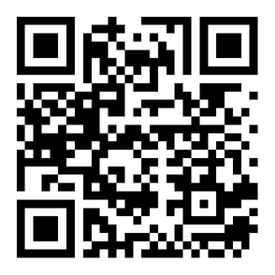

Firma del estudiante: ________________________________ Fecha: ___________

Firma del Padre: _________________________________ Fecha: ___________

Mr. Ronald Garlington
Firma del Director: _______________________________ Fecha: 10/sept/2024

